Ausgewählte PROFILES Unterrichtsmaterialien
– Anregungen für Schülerinnen und Schüler
Erarbeitet durch das PROFILES Team der Freien Universität Berlin – Deutschland
Berufe-NaWigator
- Naturwissenschaftliche Berufsorientierung -

“Fachkraft für Abwassertechnik / Reinigung von Schmutzwasser”

Ein Modul für den naturwissenschaftlichen Unterricht – insbesondere für den Unterricht im Fach Chemie (Klassen 8/9)
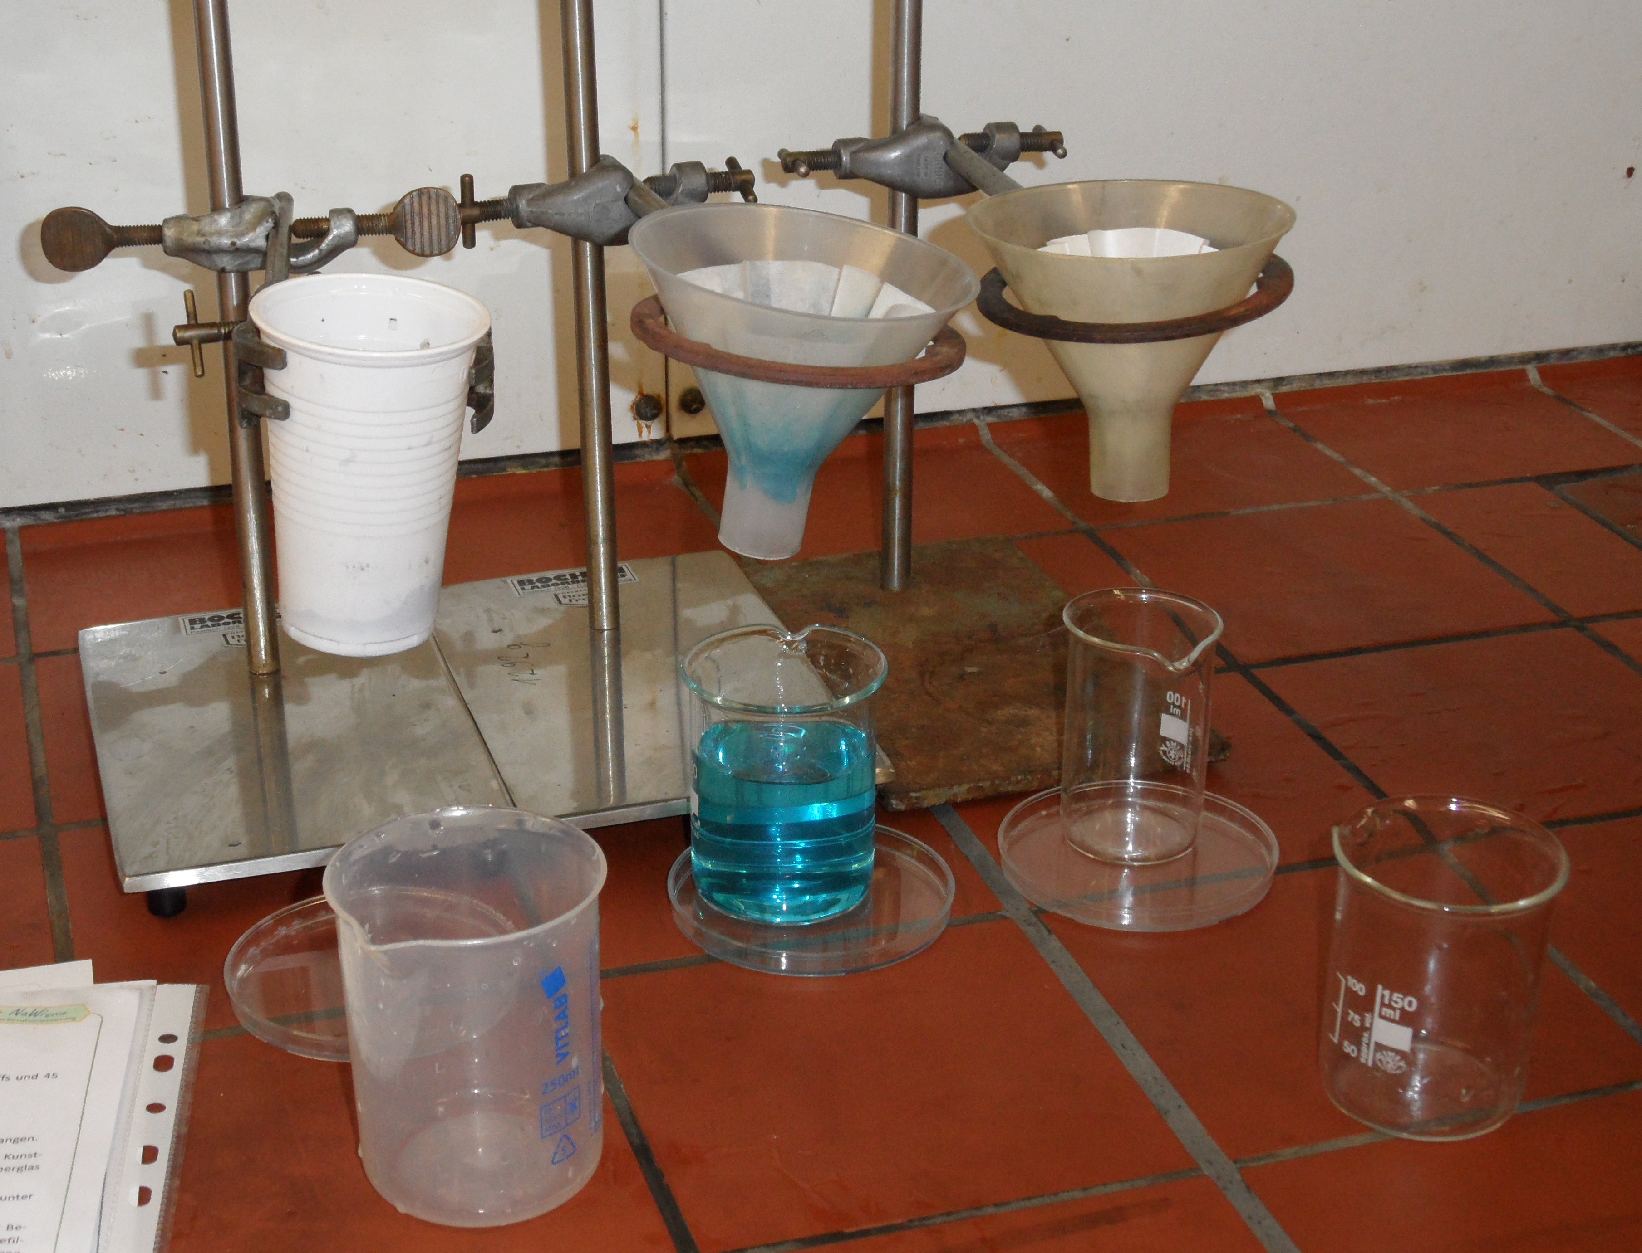

Entwickelt von: Michael Albertus (2012)
Institution: Abteilung Didaktik der Chemie, Freie Universität Berlin – Deutschland
Homepage: www.chemie.fu-berlin.de/didaktik - Mail: didaktik@chemie.fu-berlin.de

Zusammenfassung
Wie kann Schmutzwasser eigentlich wieder gereinigt werden und welche Aufgaben übernimmt in diesem Zusammenhang eine Fachkraft für Abwassertechnik?
Diesen und anderen wichtigen Fragen ist das Modul „Fachkraft für Abwassertechnik / Reinigung von Schmutzwasser“ gewidmet. Neben der Durchführung eines wirklich spannenden Schülerversuchs ist auch dein Geschick beim Recherchieren und Auswerten von Informationen gefragt. Zusätzliche Informationen zum Beruf der Fachkraft für Abwassertechnik findest du auch im BERUFENET der Bundesagentur für Arbeit (http://berufenet.arbeitsagentur.de/berufe/).

